ACTIVIDAD

1. Elaborar una infografía o mapa conceptual plasmando y explicando los conceptos centrales en el material explicativo y / o su propia consulta. (Ej.: Servicio, Iglesia, Ministerio, etc.).

R/

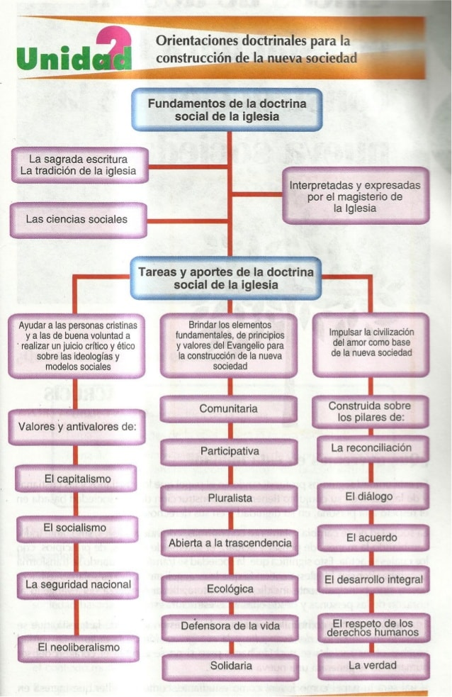

1. Leer cada uno de los pasajes bíblicos sugeridos en el texto y realizar un breve comentario de los mismos.

R/

* 1 Pedro 4:10-11
* Efesios 4:11-16
* Romanos 12:6-8
* 1 Corintios 12:4-11, 28.
* 1 Corintios 12:12-13
* Hebreos 10:25
* 2 Corintios 9:12-13
* Romanos 12:11
* 1 Crónicas 28:9
* Hechos 1:8
* Gálatas 5:13
* 1 Corintios 13:1-3
* Filipenses 2:1-4

1. Realiza una reflexión con base en la lectura

R/ Debemos ser serviciales debido a que si el mismo Jesucristo hijo unigénito de Dios no vino a este carnal mundo para servir y no para ser servid así mismo debemos seguir su ejemplo.